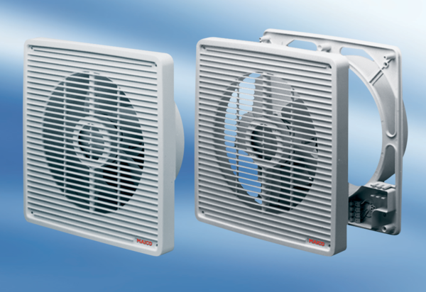Zapuštěný stěnový ventilátor ETR 31Obsah dodávky: 1 kusSortiment: C
Typové číslo: 0081.0506Výrobce: MAICO

